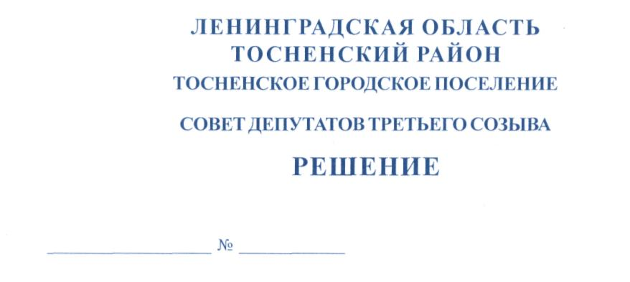

27.08.2015 42

Об установлении видов деятельности для признания
некоммерческих организаций социально
ориентированными с целью получения права
на поддержку органами местного самоуправления
Тосненского городского поселения
Тосненского района Ленинградской области

В соответствии с п.34 ст. 14 Федерального закона от 06.10.2003 № 131-ФЗ «Об общих принципах организации местного самоуправления в Российской Федерации», п.2 ст.31.1 Федерального закона от 12.01. 1996 года № 7-ФЗ « О некоммерческих организациях» совет депутатов Тосненского городского поселения Тосненского района Ленинградской области

РЕШИЛ:

1. Установить следующие виды деятельности, осуществление которых в соответствии с учредительными документами позволяет признать некоммерческие организации социально ориентированными с целью получения права на поддержку органами местного самоуправления Тосненского городского поселения Тосненского района Ленинградской области:
- организация и осуществление мероприятий по работе с детьми и молодежью в поселении;
- укрепление межэтнических и межконфессиональных отношений, профилактика терроризма и экстремизма;
- содействие развитию малого и среднего предпринимательства;
- оказание поддержки гражданам и их объединениям, участвующим в охране общественного порядка, создание условий для деятельности народных дружин.
2. Аппарату совета депутатов Тосненского городского поселения Тосненского района Ленинградской области обеспечить официальное опубликование и обнародование настоящего решения.
3. Контроль за выполнением решения возложить на постоянную комиссию по бюджету, экономической политике совета депутатов Тосненского городского поселения Тосненского района Ленинградской области

Глава Тосненского городского поселения В.З. Гончаров

Закамская 33207
ил

